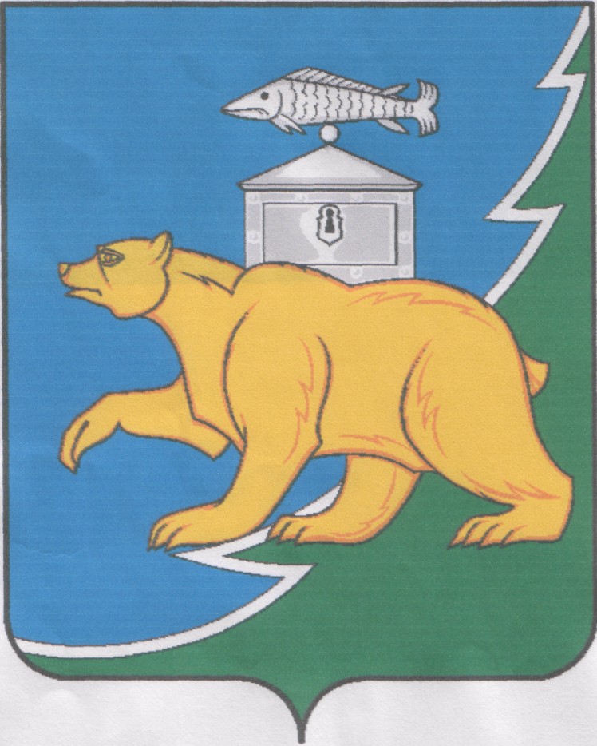

РОССИЙСКАЯ ФЕДЕРАЦИЯ
СОБРАНИЕ ДЕПУТАТОВ НЯЗЕПЕТРОВСКОГО МУНИЦИПАЛЬНОГО РАЙОНА
ЧЕЛЯБИНСКОЙ ОБЛАСТИ

РЕШЕНИЕ
от 20 марта 2023 года № 421
г. Нязепетровск

О создании аттестационной комиссии Нязепетровского муниципального района

На основании Федерального закона «О муниципальной службе в Российской Федерации», Закона Челябинской области от 30.05.2007 г. № 142-ЗО «Об утверждении Типового положения о проведении аттестации муниципальных служащих в Челябинской области» и Положения о проведении аттестации муниципальных служащих в Нязепетровском муниципальном районе Челябинской области, утвержденного решением Собрания депутатов Нязепетровского муниципального района от 27.10.2008 г. № 585 (с изменениями, утвержденными решением Собрания депутатов Нязепетровского муниципального района от 20 февраля 2023 года № 404) и руководствуясь Уставом Нязепетровского муниципального района, Собрание депутатов Нязепетровского муниципального района
РЕШАЕТ:
1. Создать аттестационную комиссию Нязепетровского муниципального района и утвердить ее состав:
Кравцов С.А. | - | глава Нязепетровского муниципального района, председатель комиссии
Карпов М.П. | - | первый заместитель главы Нязепетровского муниципального района, заместитель председателя комиссии
Акишева Н.В. | - | заместитель главы Нязепетровского муниципального района по социальным вопросам
Бунаков А.Г. | - | председатель Собрания депутатов Нязепетровского муниципального района
Горбунова М.В. | - | заместитель главы Нязепетровского муниципального района по финансовым вопросам
Николаев Д.В. | - | начальник отдела организационной и контрольной работы районного Собрания депутатов
Тараскина И.Г. | - | начальник правового отдела администрации Нязепетровского муниципального района
Цыпышева Л.С. | - | управляющий делами администрации Нязепетровского муниципального района
Шапошникова С.Г. | - | начальник отдела муниципальной службы и кадров администрации Нязепетровского муниципального района, секретарь комиссии

2. Настоящее решение подлежит официальному опубликованию на сайте Нязепетровского муниципального района (www.nzpr.ru, регистрация в качестве сетевого издания: Эл № ФС77-81111 от 17.05.2021 г.).

Председатель Собрания депутатов
Нязепетровского муниципального района А.Г. Бунаков

